Притча о семье
В одном селе жила семья из 100 человек. В ней царила особая атмосфера мира, согласия и взаимопонимания. Никогда здесь ни ссорились, ни ругались. Этот слух дошел до правителя страны. Решил он проверить, так ли это на самом деле. Приехал владыка в село, нашел главу семьи и спросил о том, как ему удается сохранять гармонию между близкими людьми. Старик взял лист бумаги, долго на нем писал, а потом вручил его правителю. На бумаге было начертано 3 слова: "Любовь", "Терпение" и "Прощение". «И это все?» - удивился правитель. На что старик ответил: «Да! Это основа не только хорошей семьи, но и мира в целом…»
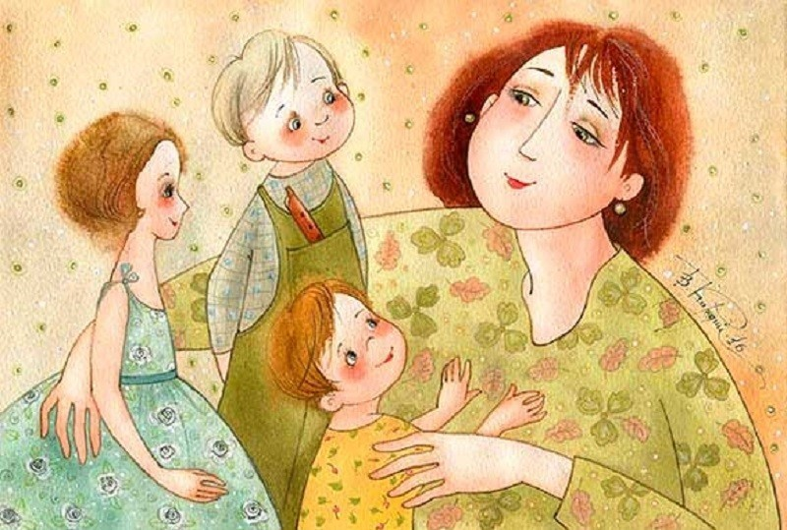

Семья — источник радости и счастья,
Любви неиссякаемый родник.
И в ясную погоду, и в ненастье,
Хранит семья и ценит жизни миг.
Семья — оплот и сила государства,
Хранящая традиции веков.
В семье ребёнок — главное богатство,
Луч света, как маяк для моряков.
Лучи растут, становятся всё ярче,
И люди жадно тянутся на свет.
Душа семьи становится богаче,
Когда царят любовь в ней да совет.
Когда царит взаимопониманье,
Тогда весь мир лежит у ваших ног.
Любовь в семье — основа Мирозданья.
Так пусть хранит все наши семьи Бог!

«Семья – это общество в миниатюре,
от целостности которого зависит
безопасность всего большого
человеческого общества»
( А. Адлер)

Семьей дорожить – счастливым быть



В семьях, где царит настоящая любовь, она проявляется как целый спектр искренних чувств, включающих: интерес к другому человеку; принятие его таким, какой он есть; заботу о нем; ответственность за него; уважение к его мнению; знание, как ему помочь.

ЗАПОВЕДИ СЕМЕЙНОЙ ЖИЗНИ:
- Свято храни честь своей семьи;
- Люби свою семью и делай её лучше;
- Будь внимательным и чутким, всегда готовым прийти на помощь членам своей семье;
- Проявляй заботу и участие к близким и дальним родственникам;
- Дари радость родным;
- Умей найти и выполнить дело на пользу и радость членам всей семьи;
- Доброе дело – дороже богатства.
Советы для детей:
- Любите, цените и берегите своих родителей, - их вам никто не заменит.
- Преодолевайте лень, всегда старайтесь помочь родителям – это принесет им радость.
- Вам нравится улыбка мамы, одобрение папы. Старайтесь, чтобы они у вас в доме были каждый день. Это зависит только от вас самих.
- Помните слова Марины Цветаевой: «Не слишком сердитесь на родителей, помните, что они были вами, а вы будете ими».
Советы для родителей:
1.Не жди, что твой ребенок будет таким, как ты или таким, как ты хочешь. Помоги ему стать не тобой, а собой.
2. Не требуй от ребенка платы за все, что ты для него сделал. Ты дал ему жизнь, он может отблагодарить тебя? Он даст жизнь другому, тот - третьему, и это необратимый закон благодарности.
3. Не вымещай на ребенке свои обиды, чтобы в старости не есть горький хлеб. Ибо, что посеешь, то и взойдет.
4. Не забывай, что самые важные встречи человека - это его встречи с детьми.
5.Не мучь себя, если не можешь сделать что-то для своего ребенка. Мучь, если можешь - но не делаешь.

Счастлив тот, кто счастлив у себя дома! Лев Толстой



